Schüler_innenversuch – Nachweis von Kohlenstoffdioxid in Sprudelwasser, Eierschalen, Muscheln und in der Atemluft
In diesem Versuch wird mit dem Minilabor von Prof. Dr. Schallies gearbeitet. Durch die einfache Handhabung eignet sich diese Laborausrüstung für die Schüler_innen. Es werden verschiedene Ausgangssubstanzen auf Kohlenstoffdioxid mithilfe einer Calciumhydroxidlösung hin überprüft. Dabei werden die Versuchsaufbauten variiert.
Gefahrenstoffe
Calciumhydroxid |  |  | H: 315+318+335 |  |  | P: 260+280+305+351+338
Calciumcarbonat
Calciumchlorid |  |  | H: 319 |  |  | P: 305+351+338
Kohlenstoffdioxid
Salzsäure (c = 9%) |  |  | H: 315+319+335+290 |  |  | P: 261+280+305+338+310+302+352+304+340
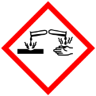

Materialien: Reaktionsgefäß, Reaktionsgefäß mit Seitenarm, Schraubkupplung, Mini-Rührmagnet, Thermoblock, Magnetrührer, Filterträger mit PTFE-Filterscheibe, Gewinderohr, Spritze (5 ml), rechtwinkliges Glasröhrchen, Mörser mit Pistill
Chemikalien: Calciumhydroxid, Salzsäure, Sprudelwasser, Eierschale, Muschel
Durchführung: 2 g Calciumhydroxid wird in 250 mL destilliertem Wasser gelöst und das überschüssige Calciumhydroxid abfiltriert, um eine klare Calciumhydroxidlösung zu erhalten. Diese wird abgedeckt um zu vermeiden, dass die Lösung mit dem Kohlenstoffdioxid der Luft reagiert und dadurch eintrübt.
Frisches Sprudelwasser wird zusammen mit einem Mini-Rührmagnet in ein Reaktionsgefäß gegeben und mit der Schraubkupplung verschraubt. Die Schraubkupplung wird mit einer PTFE-Filterscheibe mit Filterträger versehen und darauf ein Gewinderohr geschraubt. In dem Gewinderohr wird 2 Fingerbreit Calciumchlorid-Lösung eingefüllt und die gesamte Apparatur in einen Thermoblock auf einen Magnetrührer unter ständigem Rühren erwärmt und die Beobachtungen dabei erfasst (Abb. 2).
Die Eierschale von einem Ei wird zu einem Pulver gemörsert und in einem Reaktionsgefäß mit Seitenarm gegeben. Wie beim Sprudelwasser werden nun ein Schraubverkupplung mit Membran und ein Gewinderohr mit Calciumhydroxid-Lösung auf das Reaktionsgefäß geschraubt. An dem Seitenarm wird eine Spritze, die mit 5 mL Salzsäure (c = 9 %) befüllt ist, befestigt. Nach Zugabe der Salzsäure wird die Beobachtung festgehalten (Abb. 3/4).
Nach dem gleichen Prinzip wie bei der Eierschale wird mit der Muschel verfahren und beobachtet (Abb. 3).
In einem Reaktionsgefäß mit Seitenarm wird eine Calciumhydroxid-Lösung vorgelegt und mithilfe eines rechtwinkliges Glasröhrchen in die Lösung hineingepustet und die Veränderungen beobachtet (Abb. 5).
Beobachtung: Die Calciumhydroxid-Lösung in allen vier Versuchsansätzen trübt sich ein und es ist ein weißer Niederschlag zu erkennen.

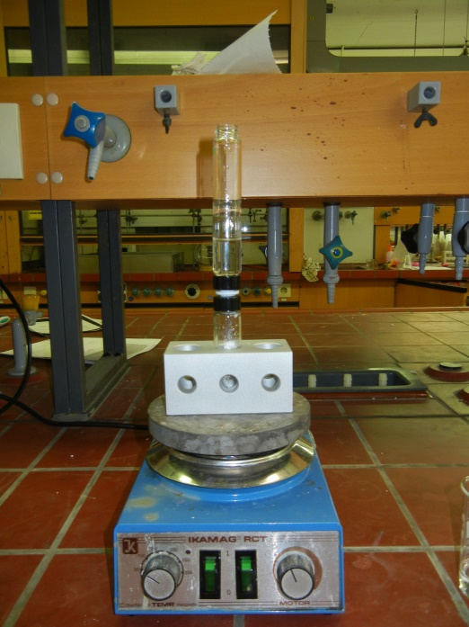
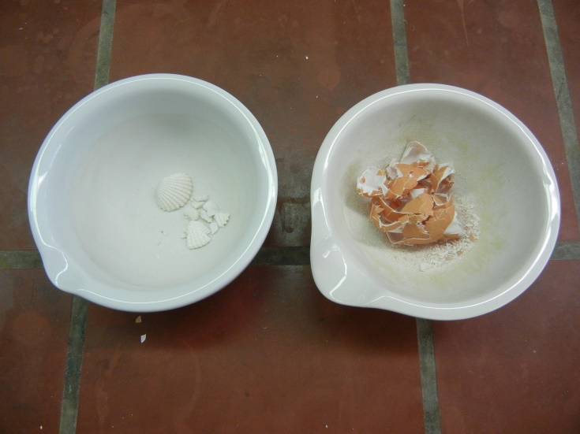

Abb. 3 Muschel und Eierschale vor dem Mörsern
Abb. 2 Versuchsaufbau zum Nachweis von Kohlenstoffdioxid in Sprudelwasser

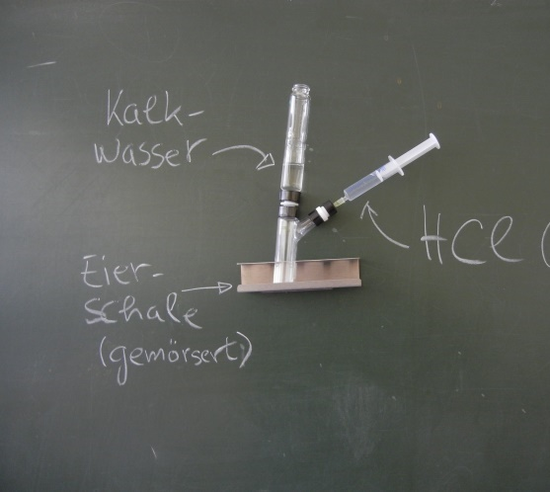
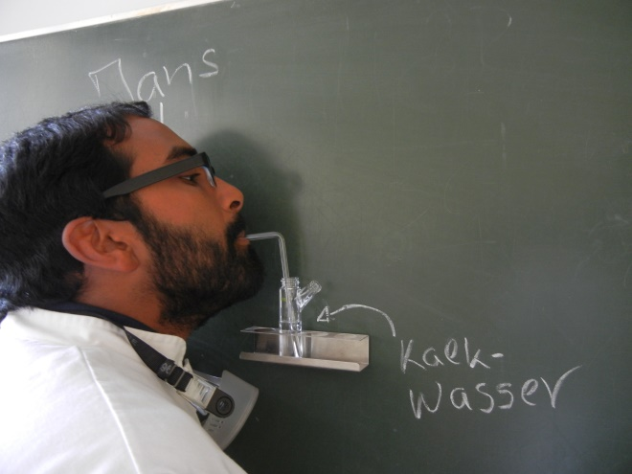

Abb. 4 Versuchsaufbau zum Nachweis von Kohlenstoffdioxid in der Eierschale (analog dazu mit Muscheln)
Abb. 5 Versuchsaufbau zum Nachweis von Kohlenstoffdioxid der Atemluft

Deutung: Das gelöste Kohlenstoffdioxid entweicht aus dem Wasser und strömt durch das Kalkwasser und reagiert mit Calciumhydroxid zu Calciumcarbonat und Wasser. Das Calciumcarbonat fällt als weißer Niederschlag aus. Der Nachweis verläuft bei den weiteren Ansätzen nach der gleichen Reaktion. Bei dem Muschel- und Eierschalenpulver wird Kohlenstoffdioxid gebildet, indem Salzsäure zugegeben wird. Das Calciumcarbonat reagiert dabei zu Calciumchlorid unter Bildung von Kohlenstoffdioxid.
Entsorgung: Die Entsorgung des Calciumcarbonats erfolgt mit viel Wasser im Ausguss. Das Calciumchlorid wird in dem anorganischen Abfall mit Schwermetallen entsorgt.
Literatur: Bönisch, A. (2007). Kohlenstoffdioxid - wichtiger Klimakiller. Marburg.

Anmerkungen: Es ist zu überlegen, wie mit dem Minilabor gearbeitet wird, da die Anschaffung eines Minilabor-Koffers kostspielig ist und nur eine Gruppe mit maximal 4-5 Schüler_innen mit einem Koffer arbeiten kann, da nicht genügend Geräte in dem Koffer vorliegen. Eventuell ist es sinnvoll diesen Versuch auch als Schüler_innendemonstrationsversuch durchzuführen.

